**Mochila del viajero**

Introducción a la informática

Clase 10. LENGUAJES

# 

# **Resumen de clase:**

Los lenguajes de programación pueden ir de alto a bajo nivel. Los de alto nivel están más cerca a la comprensión humana, los de bajo nivel, en contraste, son más sensibles al lenguaje máquina, por tanto a pesar de ser más complejos en su programación, son más específicos y más eficientes en el uso de recursos.

**Clasificación por Tipado**

**1. Tipado débil :**

JavaScript

PHP

Perl

Lisp

Prolog

Matlab

**2. Tipado fuerte:**

C ++

Java

Phyton

C#

Typescript

GO

Los lenguajes de **tipado débil** permiten violación del tipo de dato una vez declarado. No necesitamos indicar el tipo de variable.

Ventaja 🡪 Rápido de programar.

Desventaja 🡪 Podemos cometer más errores.

Los lenguajes de **tipado fuerte** obligan a indicar tipo de dato una vez declarado. No puede ser cambiado.

Ventaja 🡪 Más expresivo, menos errores.

Desventaja 🡪 Más lento programar, más código.

**Comprobación de tipificado**

**Tipado estático:** errores pueden ser detectados desde la compilación (antes de la ejecución) 🡪 ejecución de programa más seguro y eficiente. Performance muy alta. (Tipado fuerte.)

**Tipado dinámico:** errores se detectan hasta la compilación 🡪 más propenso a errores de ejecución. (Tipado débil.)

**Frameworks**

Los frameworks son estructuras con esquemas ya fabricados, lo que simplifica la elaboración de proyectos complementados según lo que necesitemos.

Algunos ejemplos de frameworks:



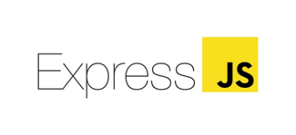

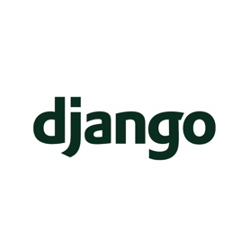



**Paradigmas de Programación**

Los paradigmas de programación componen formas de pensamiento bajo un modelo preestablecido. El primer paradigma fue un modelo estructurado (simulación compleja).

